K9R02/3N-230

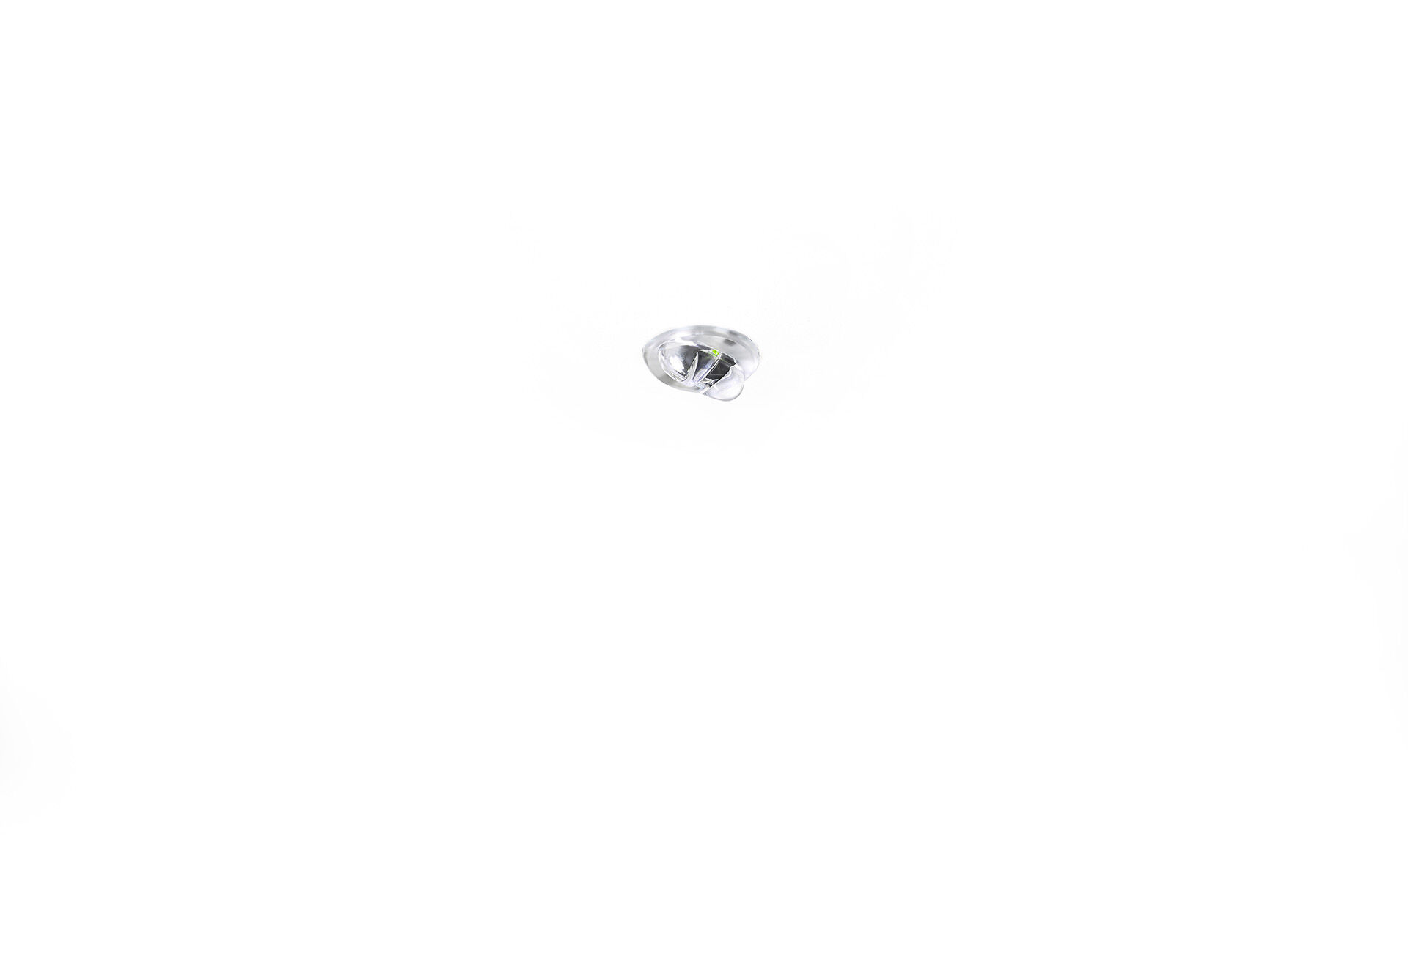
Mini módulo de emergencia redondo para alumbrado anti-pánico. Montaje empotrado. Centralizada. Dimensiones: Ø 30 mm x 32 mm. Dimensiones discretas, con disipador de calor de aluminio extruido y aro opcional de 5 mm, electrónica en carcasa separada de policarbonato con apertura sin tornillos, conexión eléctrica automática, terminales de cable sin tornillos (hasta 2.5mm²). Distribución de la luz cuadrada, adecuado para evitar puntos negros. Lumen emergencia: 220 lm. Consumo de energía: 3.4 W. Tensión: 220-230V. Para uso con sistema de baterías centralizadas a 230 V AC/DC. Clase de aislamiento: clase II. Seguridad fotobiológic IEC/TR 62778: RG1. Disipador de calor en aluminio extruido carcasa, RAL9003 - blanco. Grado de protección IP: IP20. Grado de protección IK: IK04. Comprobación del filamento: 850°C. Certificaciones: CE, ENEC. La luminaria ha sido desarrollada y producida según la norma EN 60598-1 en una empresa certificada ISO 9001 e ISO 14001.

